- 宝马X5。估值过高
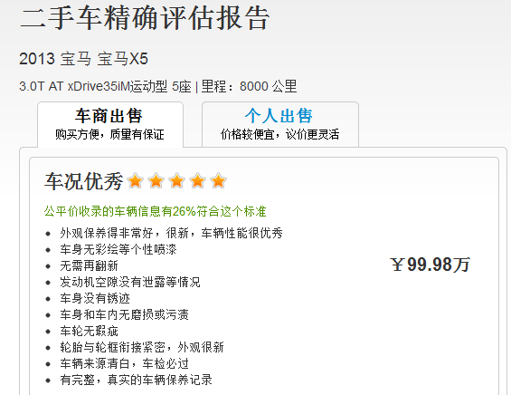
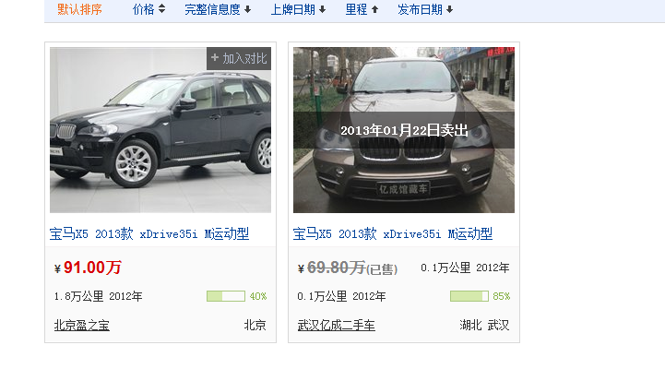
http://www.che168.com/china/baoma/baomax5/s14670/
- 宝马X1 估价过高，与新车价格相同。
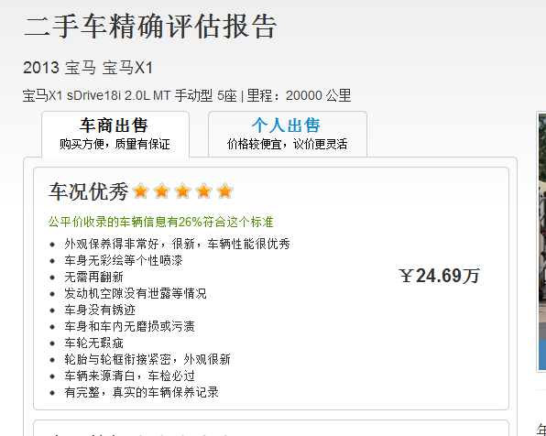
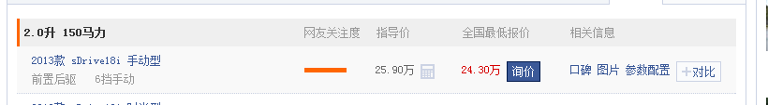
3.宝马5系GT。估价太高。
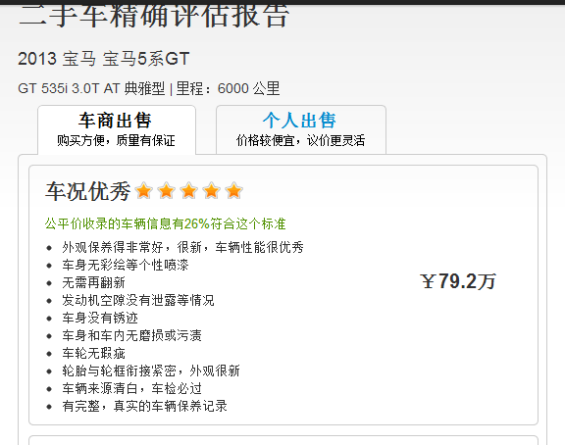
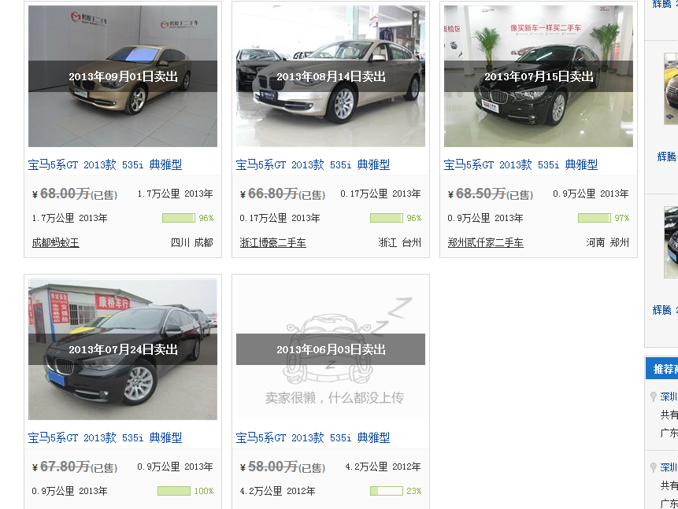
http://www.che168.com/china/baoma/baoma5xigt/s14633/

